ФГБОУ ВО «БГПУ» им. М. Акмуллы

Центр развития одаренности школьников

**ЗАДАНИЯ**

**по МАТЕМАТИКЕ**

**для учащихся 10 класса**

**Задача № 1.**



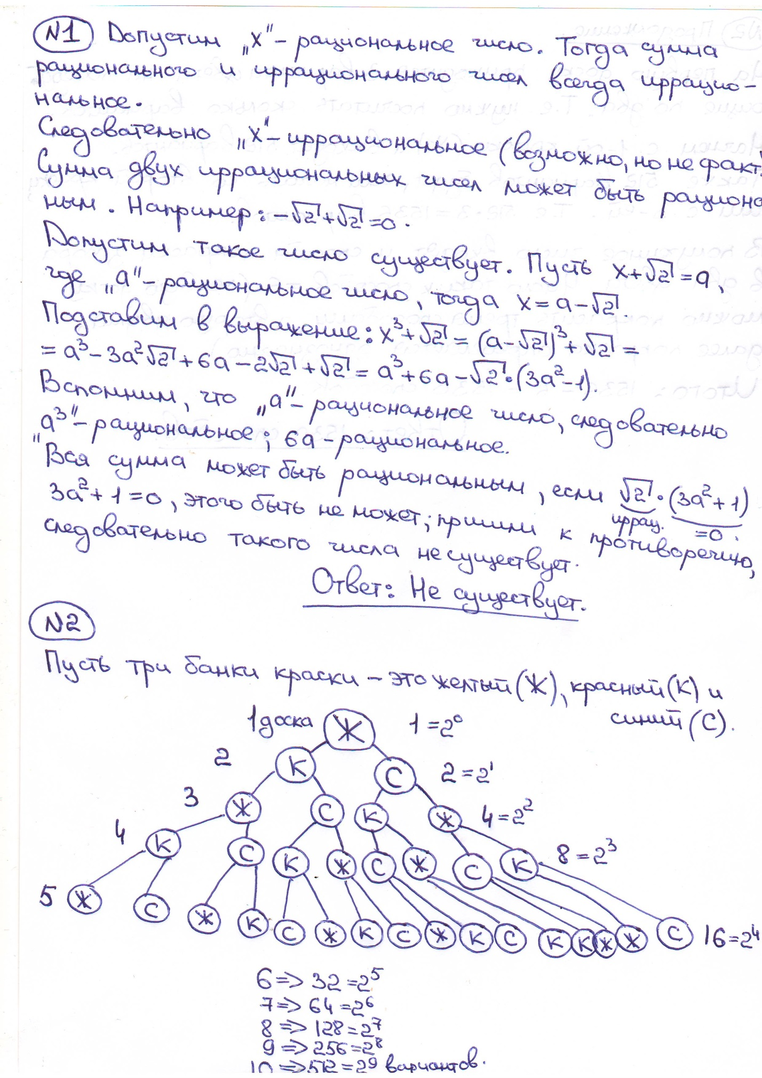

**Задача № 2.**

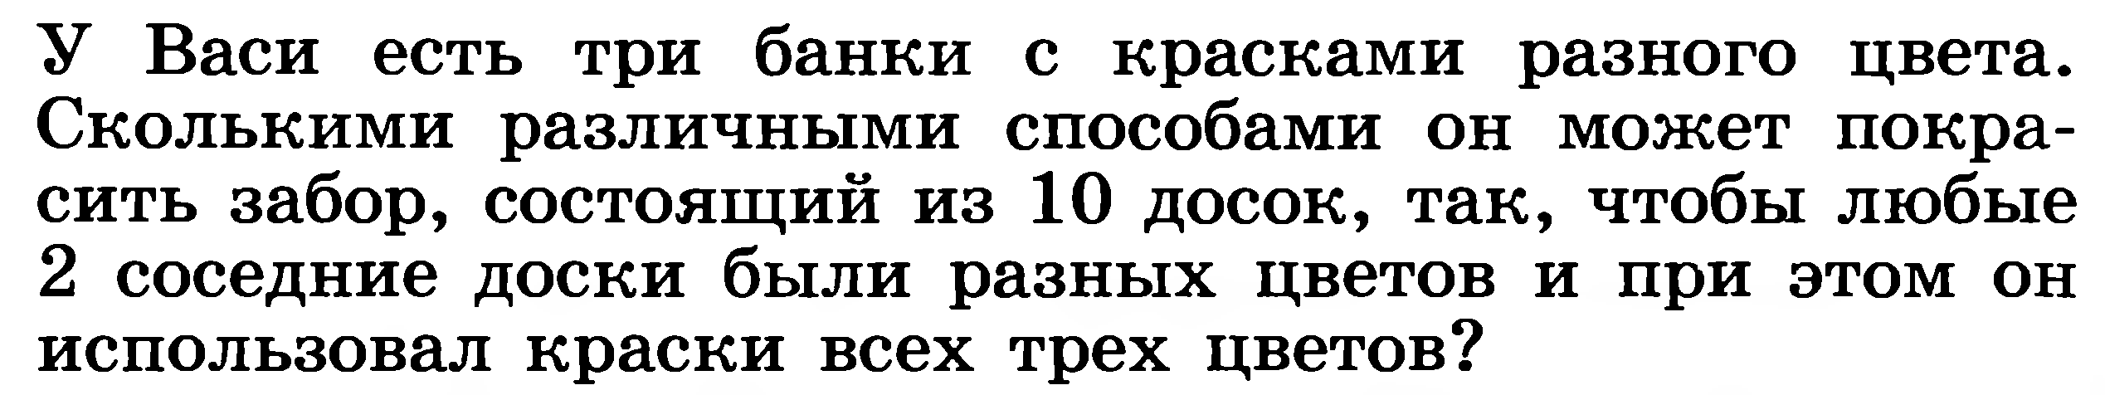



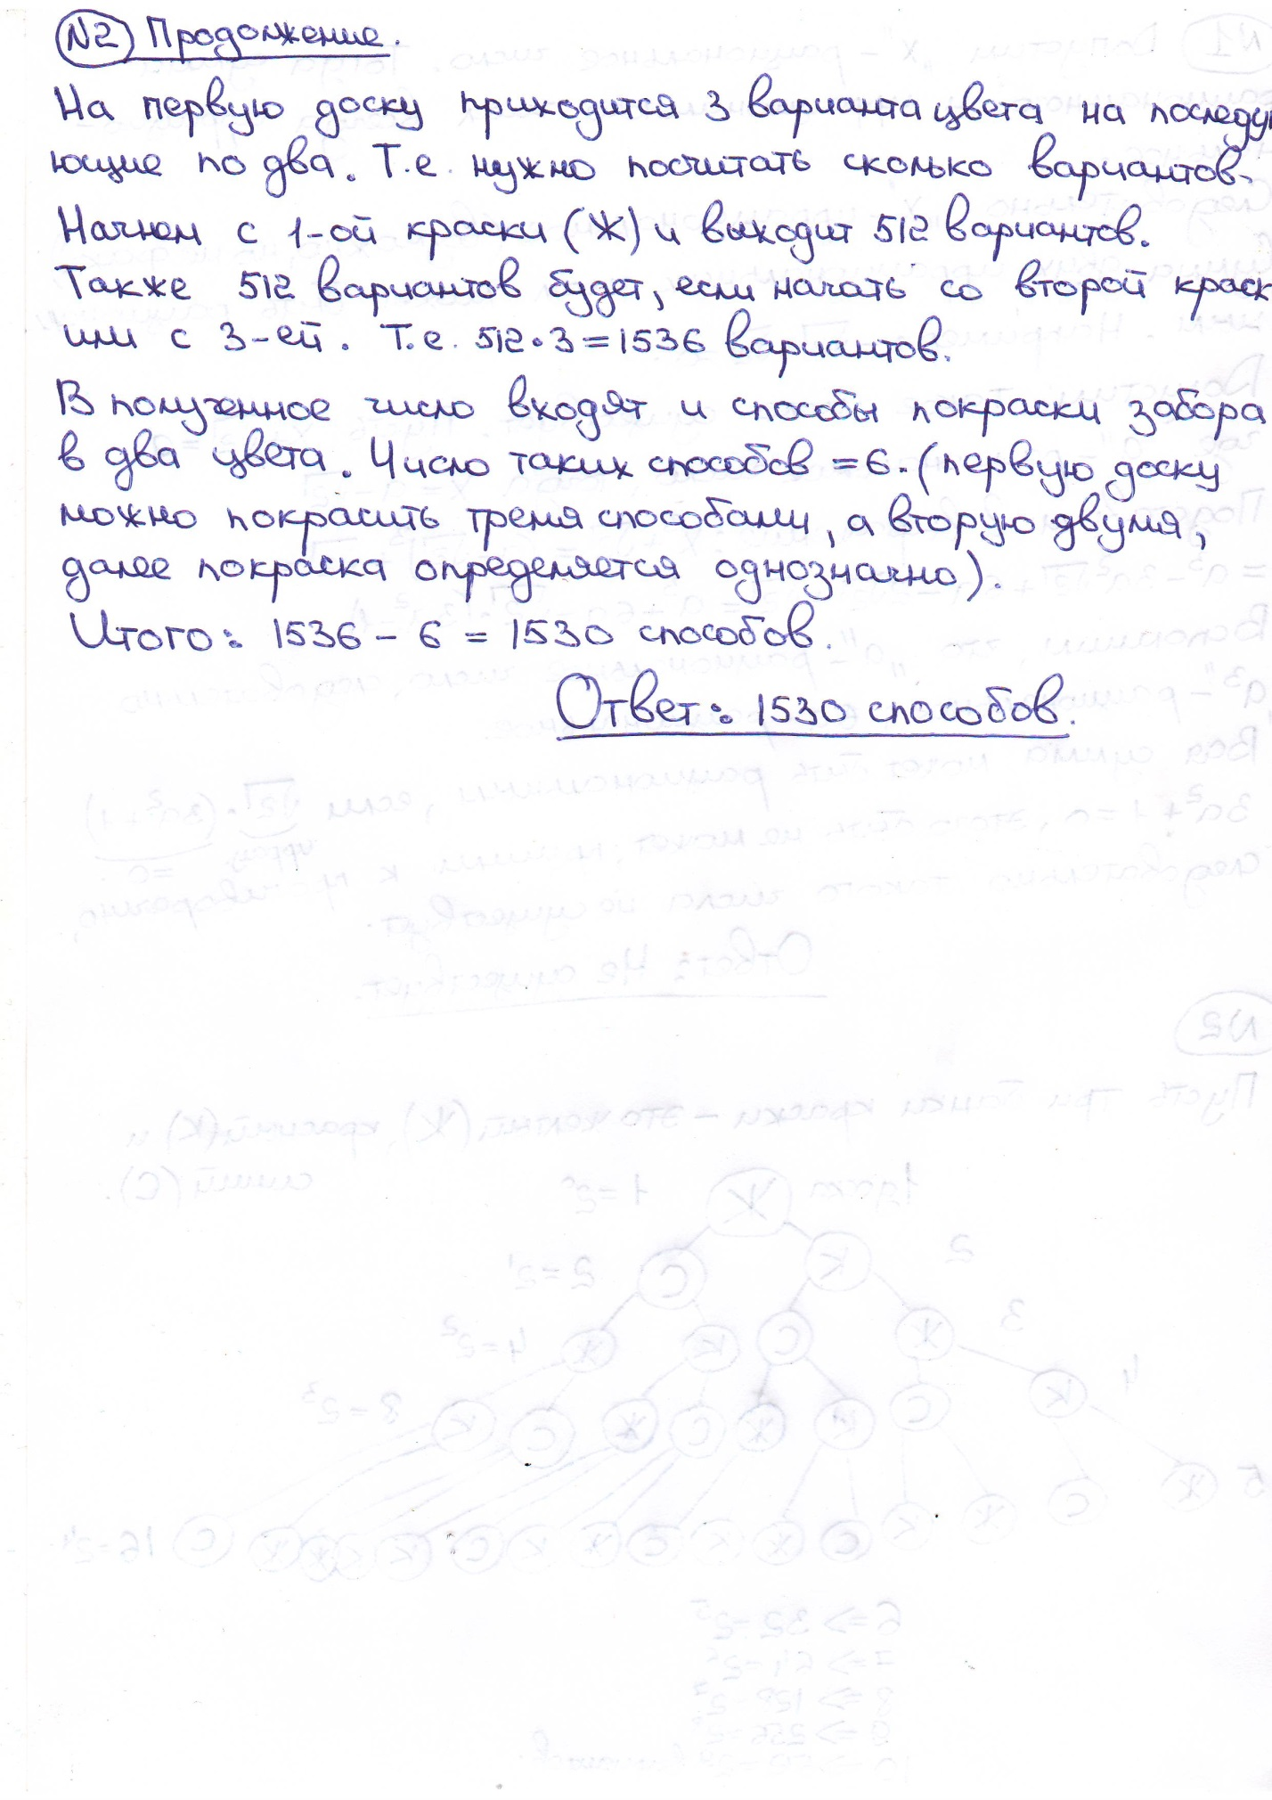

ВЫПОЛНИЛ

Фамилия Садыков

Имя Азамат

Отчество Салаватович

Класс 10А

Школа МОБУ СОШ №1 им.М.Абдуллина

Город (село) с.Киргиз-Мияки

Район Миякинский

Ф.И.О. учителя Хафизова Люция Магдануровна